北京邮电大学2018-2019学年第二学期
《高等数学》（下）期末考试试题（A1）
考试注意事项：学生必须将答题内容做在答题纸上，做在试题纸上均无效

一. 填空题（本大题共10小题，每小题3分，共30分）
1. 级数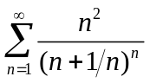是 , (填收敛或发散).
2. 幂级数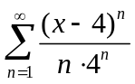的收敛域为 .
3. 已知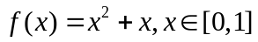, 是的周期为1的三角级数的和函数, 则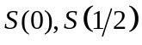分别是 , .
4. 极限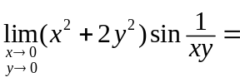 .
5. 设函数由方程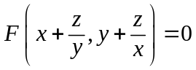确定, 则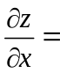 .
6. 函数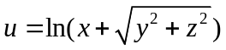在点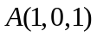处沿点指向点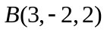方向的方向导数为 .
7. 曲线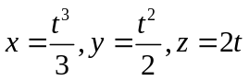上对应点处的切线方程为 .
8. 设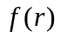可微，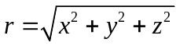，则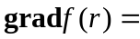 .
9. 交换积分次序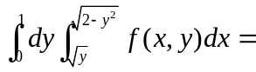 .
10. 设: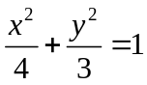的周长为,则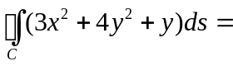 .
二（10分）．已知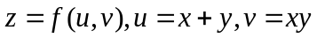, 且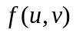具有二阶连续偏导数, 求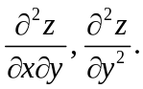
三（10分）. 在椭球面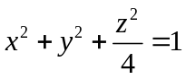的第一卦限部分上求一点，使椭球面在该点处的切平面在三个坐标轴上的截距的平方和最小, 并求出最小值.
四（10分）求幂级数的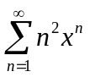的收敛区域及和函数,并求极限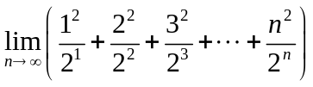的值.
五(10分). 设由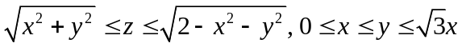所确定. 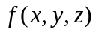为连续函数. 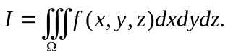
(1) 分别把上述三重积分表示成柱面坐标和球面坐标下的累次积分;
(2) 设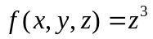, 求出的值.
六(10分). 计算曲线积分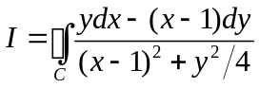. 其中积分曲线是:
(1) 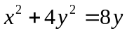 逆时针方向; (2) 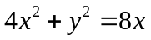 逆时针方向.
七(10分). 求球面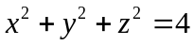被平面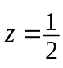与所夹部分的面积.
八(10分). 设积分曲面是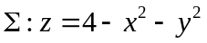位于平面上方部分的上侧, 求曲面积分  

